评价人员现场照片
图1.评价师现场照片项目组长：李晓达，左，二级；勘验：刁开红，右，评价组人员；业主：中。
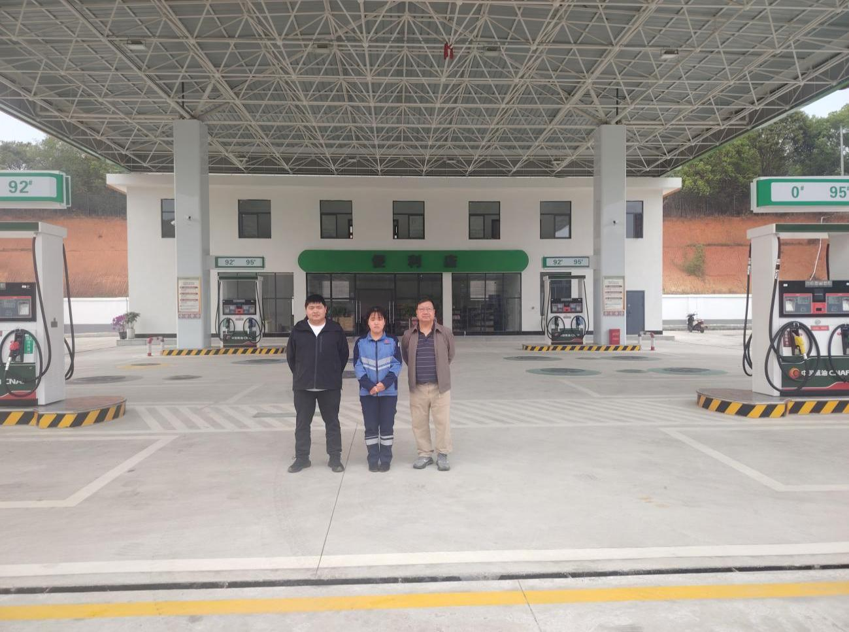
图2.加油站全景
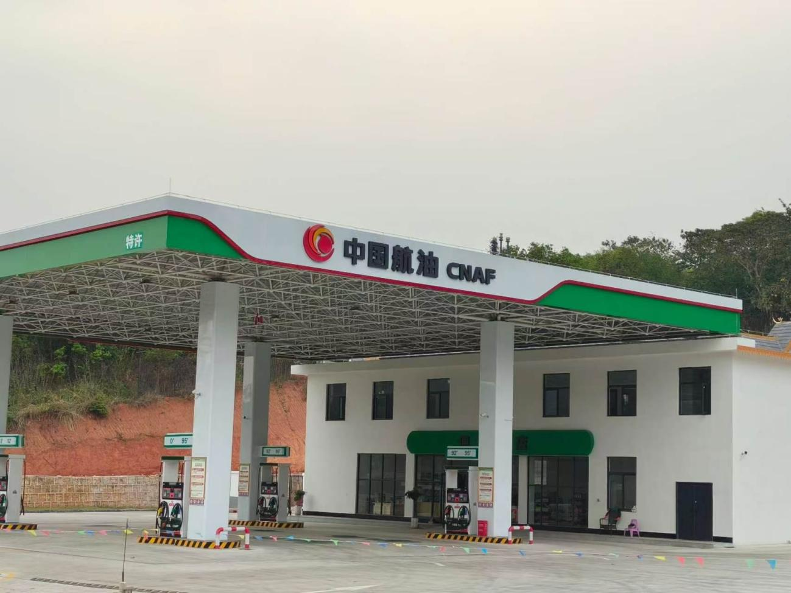
图3.加油区
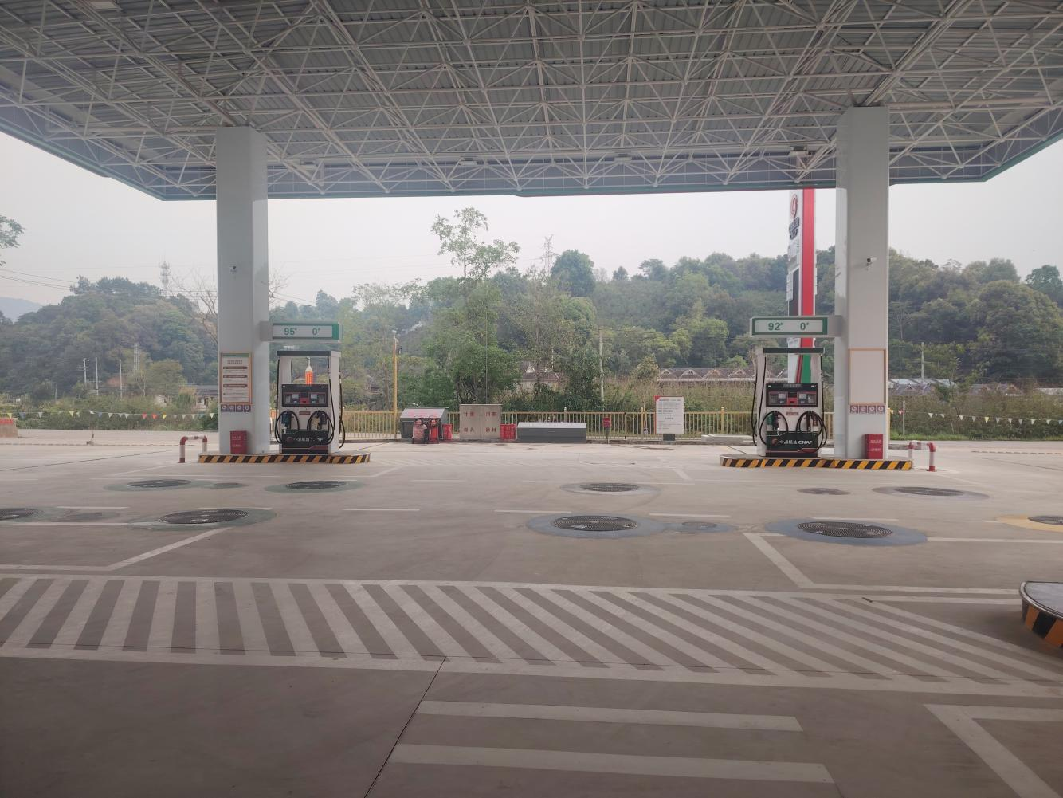
图4.储罐区
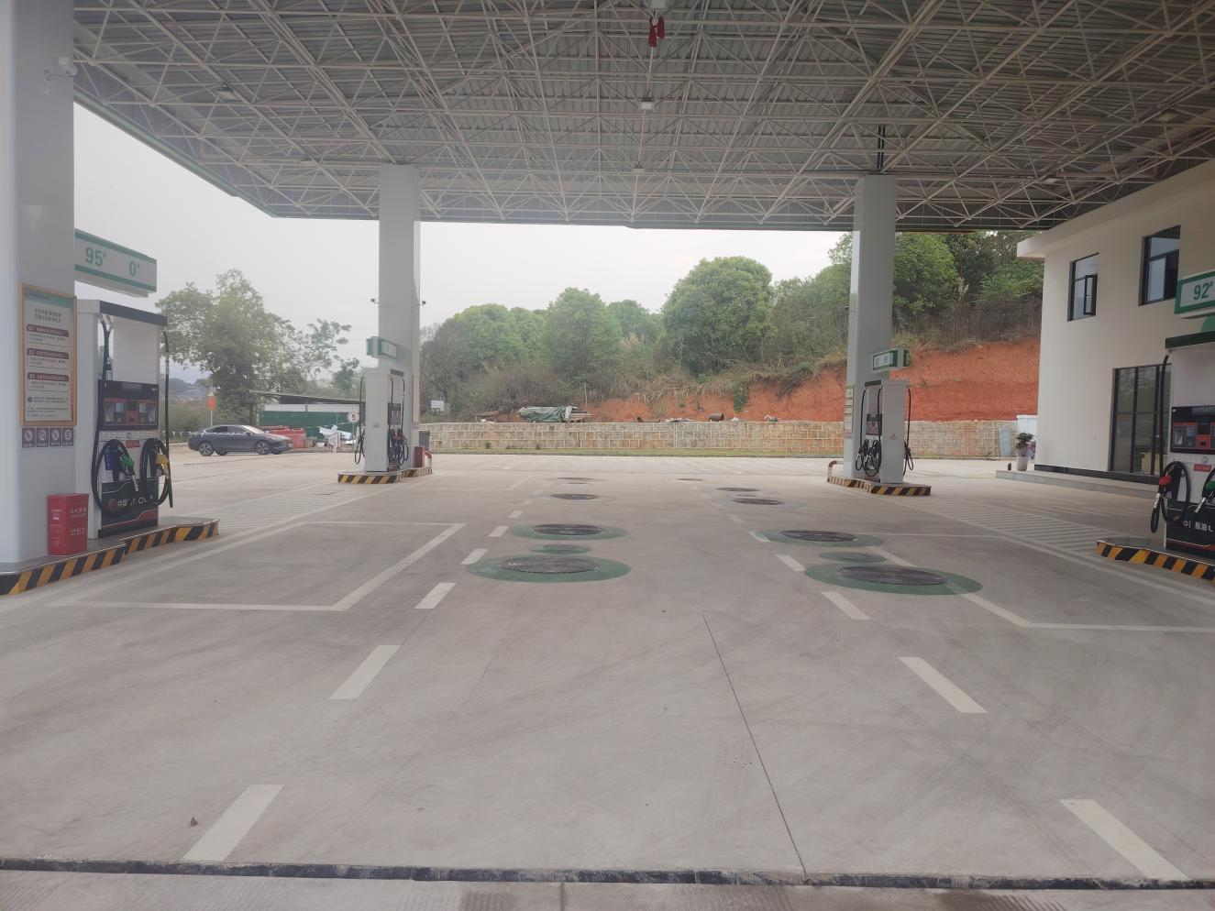
图5.汽油加油机 | 图6.汽油加油机内部
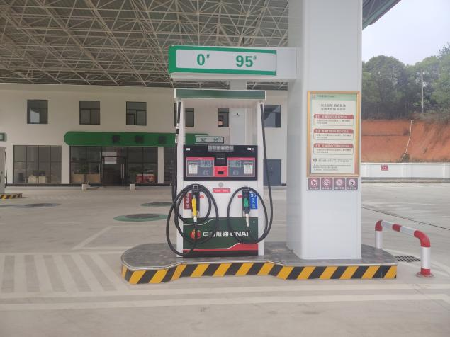 | 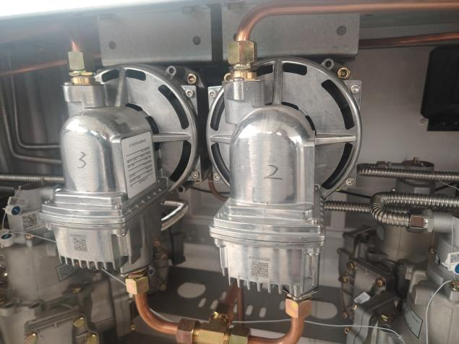
图7.柴油加油机 | 图8.柴油加油机内部
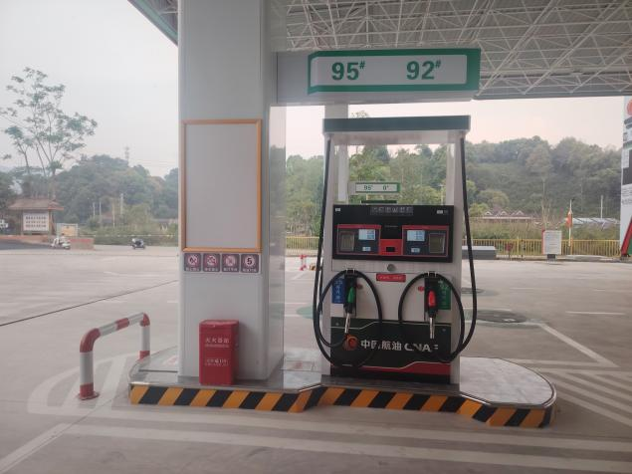 | 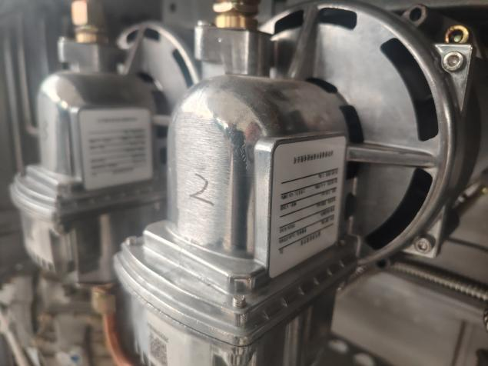
图9.汽油操作井 | 图10.柴油操作井
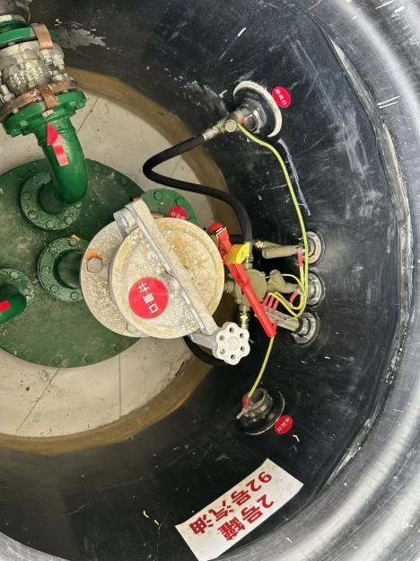 | 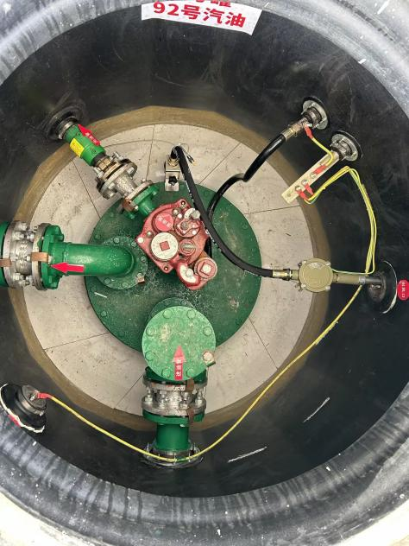
图11.密闭卸油区 | 图12.密闭卸油口
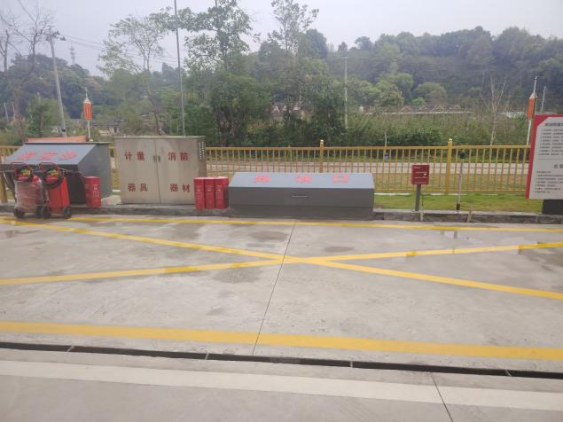 | 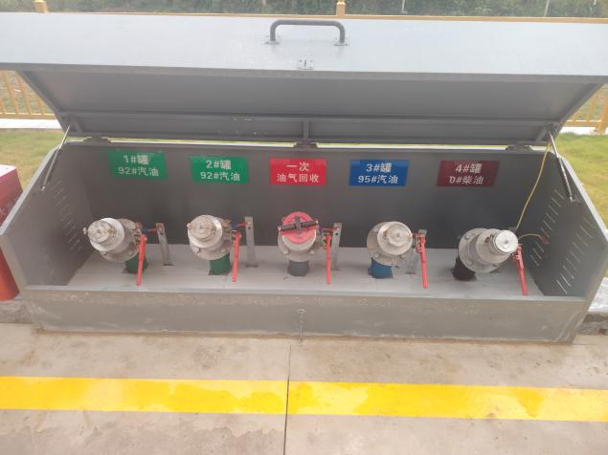
图13.卸油区消防沙箱、消防器材柜 | 图14.静电释放桩
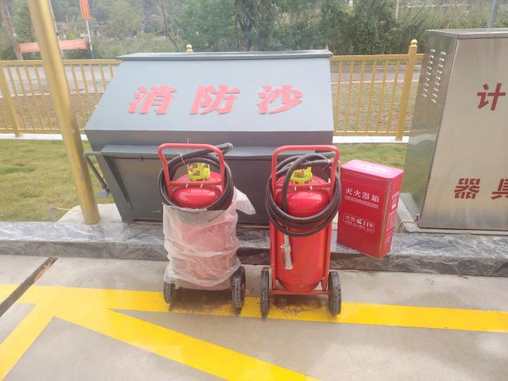 | 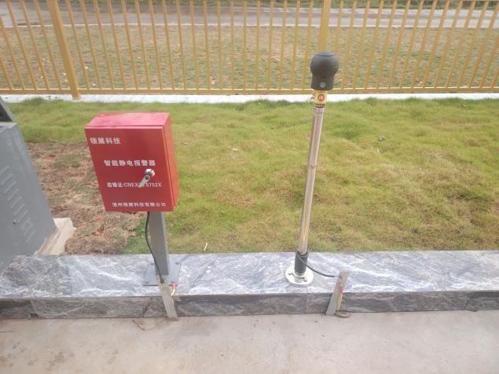
图15.储罐通气管 | 图16.水位观测井
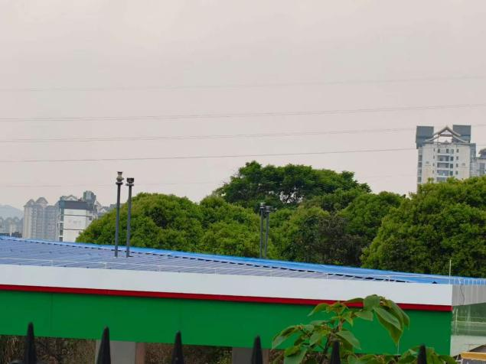 | 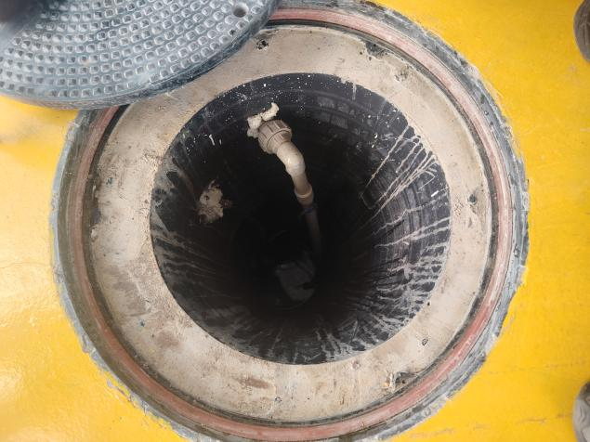
图17.油罐液位仪 | 图18.油罐和管道渗漏检测仪
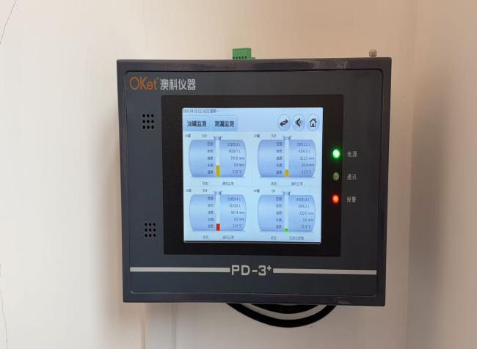 | 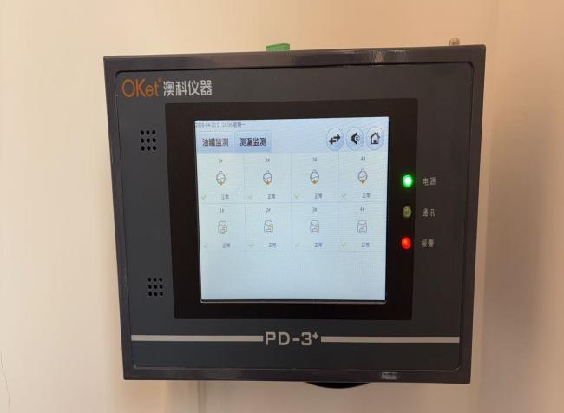
图19.视频监控显示屏 | 图20.急停按钮
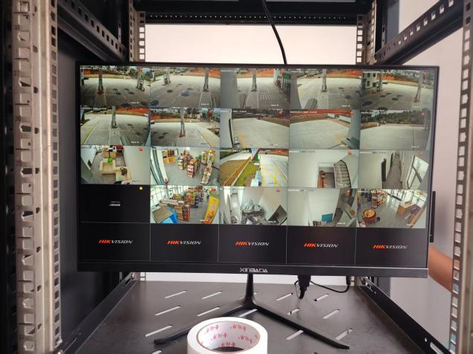 | 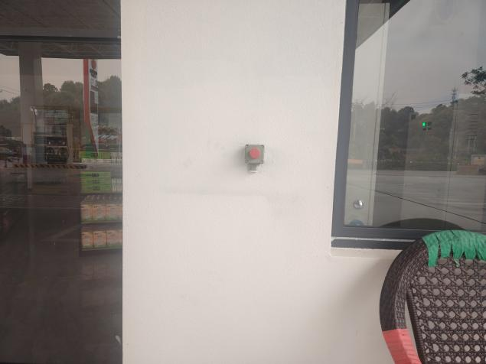
图21.配电室绝缘手套鞋 | 图22.配电室内配电柜
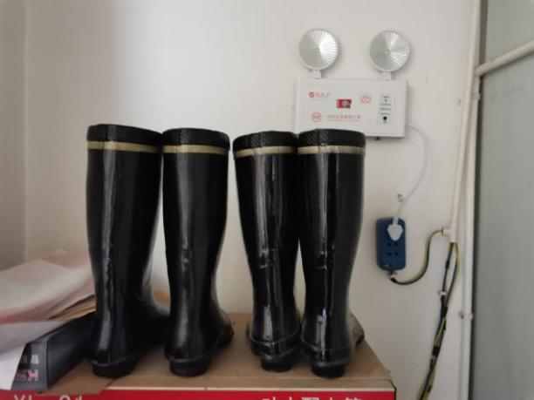 | 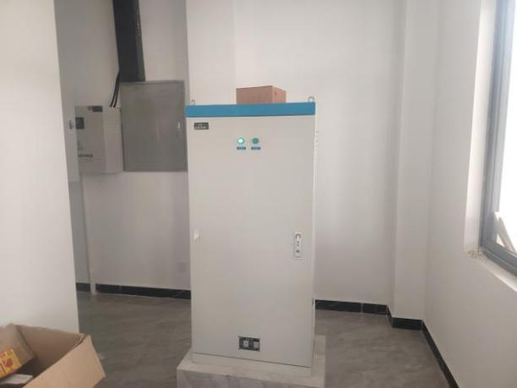
图23.站房 |  | 图24.站区-罩棚
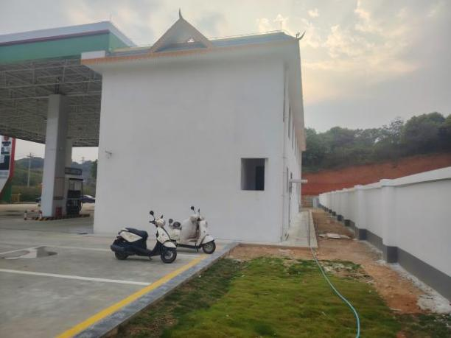 |  | 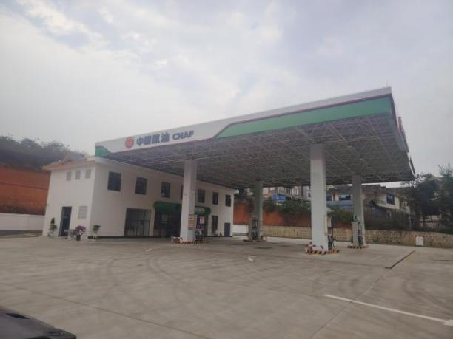
站址周边环境
图25.东面-民房 | 图26.南面－乡村公路
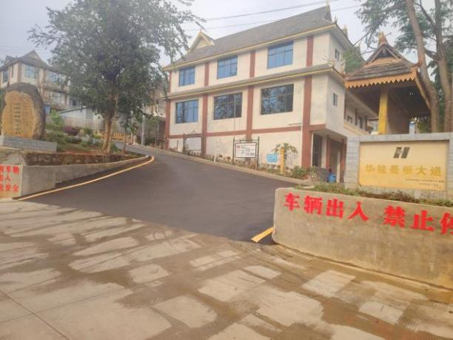 | 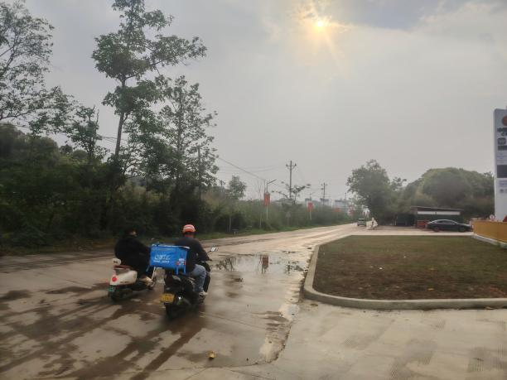
图27.北面－民居 | 图28.西面－待规划林地
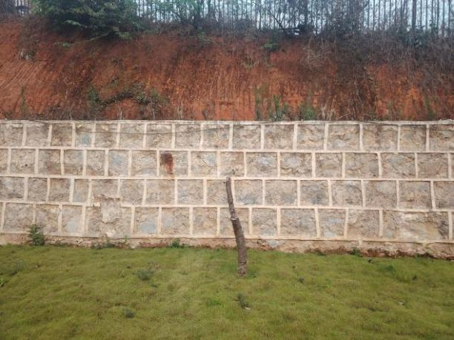 | 